PÁLYÁZATI FELHÍVÁS
Ingatlan bérbeadására

A Budapesti Közlekedési Zártkörűen Működő Részvénytársaság (1072 Budapest, Akácfa utca 15.) (továbbiakban: Kiíró, vagy BKV Zrt.) nyilvános, kétfordulós pályázatot hirdet a tulajdonában lévő alábbi ingatlan bérbeadására.

A bérlemény címe | Megnevezés | Terület  (m²) | Ajánlati biztosíték  (nettó Ft) | A bérlet futamideje
M3 Kálvin tér metró-állomás aluljárószint (99. sz. helyiség) | helyiség | 29 | 100.000,- | határozott idő, 8 év

Igénybe vehető közüzemi szolgáltatások közszolgáltatótól vagy BKV-tól:

szolgáltatás típusa | igényelhető mennyiség
elektromos energia | 3*15A
víz, csatorna | 5 m3/hónap

A bérlemény szerkezetkész állapotban van.

A tűzjelzőrendszerhez tartozó jelző fejek, a metró felújítása során, a bérleményben előzetesen kerültek kialakításra, a helyiség tűzjelző hálózata átlagos tevékenységre készült.
Hőfejlesztő tevékenységnél az érzékelők típusát, helyét a belső kialakításhoz kell igazítani, a belső elrendezésről készült méretezett alaprajz alapján állapítható meg a tűzjelző fejek pontos daraszáma és helye.

A bérlemény kialakításának teljes költsége, a közművek esetleges bővítése a Bérlő feladata, saját költségén, a Bérbeadóval előzetesen egyeztetett tervek alapján, főszabályként bérbeszámítási igény nélkül. Lehetséges azonban a Bérbeadóval előre egyeztetett és általa elfogadott értékhatárig egyes ún. értéknövelő beruházási munkák beszámítása.
A Bérlemény belső kialakítása során a Bérbeadó által előzetesen elfogadott ún. értéknövelő beruházások* számlával igazolt értéke a futamidő alatt lineáris értékcsökkenéssel kerül leírásra, és amennyiben a bérleti szerződés a BKV Zrt. érdekkörében felmerülő okból a határozott időtartam lejárata előtt - rendes felmondással - megszűnik, úgy az értéknövelő beruházás számlákkal igazolt költsége alapján az értékcsökkenés figyelembevételével a futamidő hátralévő részével arányosan Bérbeadó és Bérlő elszámolnak egymással.

*értéknövelő beruházás: Kiíró értéknövelő beruházásnak, a bérlemény felújítását célzó azon elvégzett szakipari (pl. kőműves, épület gépészeti, stb.) munkákat tekinti, melyeket a futamidő végeztével (illetve a bérleti jogviszony megszűnésével) a Bérlő állagsérelem, bontás nélkül nem tud elvinni.

FONTOS!

Pályázónak nyilatkoznia szükséges arról, hogy az általa tervezett értéknövelő beruházások költségeinek hány %-át kívánja az elszámolásba bevonni.
Kérjük továbbá csatolni a tervezett értéknövelő beruházás, szakipari munkánként lebontott, és költségekkel ellátott listáját.
A fenti nyilatkozatot és listát a benyújtandó Pályázati lap mellékleteként várjuk.

A bérlemény tervezett funkciójának kialakításával kapcsolatos műszaki terveket, dokumentációt a munka megkezdése előtt jóváhagyásra be kell nyújtani a BKV Zrt. részére.
A bérlemény tervezett funkciója szerinti, Bérlő által tervezett tevékenység megkezdésének feltétele a BKV Zrt. részéről a bérlemény kialakításának műszaki szempontból történő jóváhagyása.

Eredményes pályázat esetén, figyelembe véve a bérlemény kialakításához szükséges bérlői beruházás időigényét, a bérleti jogot elnyerő pályázó, a szerződés-kötést követő birtokba adás napjától számított 90 naptári nap időtartamra, a bérleti díj fizetési kötelezettség alól mentesül.

A pályázat beadásának helye, ideje:

BKV Zrt. 1072 Budapest, Akácfa utca 15. 311. sz. helyiség
2026. július 16-án 08:00-12:00 óra között

A Pályázatot zárt borítékban, a borítékon az ajánlat tárgyát képező ingatlan megjelölésével kell benyújtani. A Borítékba a kitöltött Pályázati adatlapot, és mellékleteit 2 példányban (egy eredeti és egy másolat) kell elhelyezni.
A Pályázati eljárás nyelve a magyar. A pályázóknak kell gondoskodniuk a dokumentumok magyar nyelven történő benyújtásáról, és az eljárás során szükség szerint tolmács részvételének biztosításáról.

A Pályázat bontása nyilvános, a beadási határidő lejártát követően azonnal megtörténik.

A pályázaton való részvétel feltételei:

- a fent megjelölt összegű ajánlati biztosíték Kiíró MBH Banknál vezetett 10102093-01671903-07000004. számú számlájára a pályázat beadási határidejét megelőző napig történő befizetése. A befizetésnél megjegyzésként kell feltüntetni a pályázó nevét, valamint a bérlemény címét és megnevezését, melyhez az utalt ajánlati biztosíték kapcsolódik. A befizetett ajánlati biztosíték a pályázat győztese esetében a bérleti szerződés szerinti óvadékba beszámításra kerül. A BKV Zrt. az ajánlati biztosíték után nem fizet kamatot,
- Pályázat benyújtása Kiíró www.bkv.hu internetes honlapján elérhető Pályázati Lap hiánytalan kitöltésével.

Nem lehet pályázó:
- aki végelszámolás, felszámolási eljárás, cégbírósági törvényességi felügyeleti- (megszüntetési), csődeljárás vagy végrehajtás alatt áll, illetve perben áll a Bérbeadóval,
- aki tulajdonosa, vagy volt tulajdonosa, tisztségviselője olyan gazdasági társaságnak, amelynek kiegyenlítetlen tartozása van vagy maradt fenn a Bérbeadóval szemben,
- aki korábban bérlőként üzleti magatartásával kárt okozott a Bérbeadónak,
- aki Pályázóként (nyertes, vagy 2. 3. helyezett) a szerződés megkötésétől visszalépett a pályázat benyújtási határidejétől számított 2 éven belül,
- aki korábban már szerződéses kapcsolatban állt a BKV Zrt.-vel és mely szerződés a cég szerződésszegése okán felmondásra került,
- akinek a Bérbeadóval szemben fennálló, lejárt kötelezettsége van.

Amennyiben egy pályázó ugyanarra a bérleményre több eltérő árajánlatot tartalmazó érvényes pályázatot nyújt be, ebben az esetben a BKV Zrt. kizárólag a legmagasabb árajánlatot tartalmazó pályázatot tekinti érvényesnek.

A pályázati eljárással, a jelentkezéssel és az ingatlan megtekintési lehetőségével kapcsolatban további információval szolgál: Ingatlanhasznosítási Osztály munkatársai (tel.: 461-6500/11069 mellék) munkanapokon hétfőtől-csütörtökig, 09:00-15:00 óra között.

Az ingatlan megtekintésére igény esetén előzetes telefonos megbeszélés alapján, a Kiíró kizárólag az alábbi időpontban biztosít lehetőséget:
2026. június 24-én 14:00-15:00 óra között.

A pályázat értékelési szempontjai:

- a megajánlott bérleti díj nagysága, maximum 100 pont (80% súllyal);
- az elszámolni kívánt, értéknövelő beruházások bérleti díjra vetített aránya maximum 100 pont (20 % súllyal)

Az értékelésnél az egyes szempontok esetében legmagasabb bérleti díj ajánlat és a legalacsonyabb bérleti díjra vetített beruházási költségvetési ajánlat aránya (elszámolni kívánt értéknövelő beruházási költség/1 havi bérleti díj) kapja a maximális pontot, míg a sorrendben utána következőek lineárisan arányosan kevesebbet.
A legmagasabbra értékelt ajánlat: az egyes szempontokra adott pontok és az adott értékelési szempont súlyarányának szorzataként számított összes pontszám alapján elért legmagasabb pontszámot elért pályázó ajánlata.

Második fordulóra (licitálásra) kerül sor, ha a legmagasabbra értékelt és az azt követő érvényes ajánlat(ok) közötti különbség nem haladja meg a 10%-ot. A második fordulóra Kiíró a pályázó által megadott e-mail címre küldött meghívóval hívja fel az érintett pályázókat.

A Bérlőt terhelik a BKV Zrt.-vel vagy a közszolgáltatókkal megkötendő külön szerződés alapján közmű-szolgáltatási díjak is.
A BKV által kötött közmű-továbbadási szerződésminták a jelen pályázat megjelenési helyén: a www.bkv.hu weboldalon a Pályázattal kapcsolatos dokumentumok menüpontban megtekinthetők.
Felhívjuk figyelmüket, hogy ezen sztenderd szerződésminták, a közművekre vonatkozóan külön óvadék megfizetési kötelezettséget írnak elő.

Pályázónak ajánlatához a bérleményre vonatkozó színezett látványtervet vagy homlokzati tervet kell mellékelnie.

A bérleményben szeszesitalt valamint tűzveszélyes termékeket forgalmazni nem lehet! Tilos továbbá csomagküldő, csomagmegőrző automata elhelyezése-üzemeltetése, tekintve, hogy nem zárható ki azokban a fokozottan tűzveszélyes-gyúlékony csomagok elhelyezése.

A tevékenységi kör megválasztásánál kötelező figyelembe venni az Ingatlanhasznosítási Szabályzatban (továbbiakban Szabályzat) és a „BKV Zrt. Metró- és MillFAV utasforgalmi területek aktív részvételű kereskedelmi célú igénybevételének szabályozása” (továbbiakban: Metró utasítás) tárgyú dokumentumokban leírtakat, amelyek a BKV Zrt. honlapján megtekinthetők. (www.bkv.hu/bérbeadás/ingatlanbérbeadás/bérbeadáshoz kapcsolódó dokumentumok). A Szabályzat V.2.3 pontja és a Metró utasítás V.9. pontja további tevékenységi köröket határoz meg (pl. zöldség-gyümölcs, virág, fagylalt árusítása, stb.), melyek nem folytathatók az utasforgalmi területeken, illetve a metróállomás területén.
A vállalkozási tevékenység kizárólag a bérleményen belül történhet, a bérlemény elé kipakolni szigorúan tilos!

A benyújtott pályázatot Kiíró érvénytelennek nyilvánítja, ha nem felel meg a Pályázati Felhívásban foglaltaknak, ideértve azt az esetet is, amikor a pályázó olyan tevékenységet jelöl meg, amely a bérleményben nem végezhető. Kiíró hiánypótlásra kizárólag az általa küldött hiánypótlási felhívással biztosít lehetőséget. Aki a hiánypótlási felhívásban megjelölt hiányokat nem pótolja, vagy a hiánypótlási felhívásban megjelölt határidőn túl pótolja, annak a pályázatát érvénytelenné nyilvánítja Kiíró.

Nem pótolhatók az alábbi hiányosságok, azaz a benyújtott pályázat azonnali érvénytelenségét okozzák:
- nem jelöl meg egyértelmű díjajánlatot, vagy azt egy másik pályázóéhoz köti;
- nem fizette be a megjelölt határidőig a teljes ajánlati biztosítékot, vagy nem a megjelölt számlaszámra fizette be;
- nem a cég képviseletére feljogosított (vagy cégjegyzésre jogosult, avagy ilyen személytől származó meghatalmazással rendelkező) személy írta alá az ajánlatot;
- ha a pályázat benyújtója a jelen kiírásban meghatározottak szerint nem lehet pályázó.

A pályázatban nyilatkozni köteles a pályázó, hogy
- a www.bkv.hu honlapon megtalálható bérleti szerződést megismerte és elfogadja,
- a www.bkv.hu honlapon megtalálható Ingatlanhasznosítási Szabályzatot, és a bérlemények használatára vonatkozó utasításokat megismerte,
- nem áll végelszámolás, felszámolási eljárás, cégbírósági törvényességi felügyeleti- (megszüntetési), csődeljárás vagy végrehajtás alatt, továbbá nincs a BKV Zrt.-vel szemben fennálló, lejárt kötelezettsége illetve nem áll perben a BKV Zrt.-vel illetve nem, vagy nem volt tulajdonosa, tisztségviselője olyan gazdasági társaságnak, amelynek kiegyenlítetlen tartozása van vagy maradt fenn a BKV Zrt.-vel szemben, illetve korábban bérlőként üzleti magatartásával nem okozott kárt a BKV Zrt.-nek,
- Pályázóként (nyertes, vagy 2. 3. helyezett) a szerződés megkötésétől nem lépett vissza a pályázat benyújtási határidejétől számított 2 éven belül,
- korábban már nem állt olyan szerződéses kapcsolatban a BKV Zrt.-vel és mely szerződést a cég szerződésszegése okán mondta fel BKV Zrt.
- igényel-e BKV Zrt.-től a meglévő közművekre vonatkozó közműszolgáltatást, és ha igen arról is, hogy a BKV Zrt. honlapján megtalálható közmű továbbadási szerződést megismerte és elfogadja.

A pályázó ajánlati kötöttsége a pályázat benyújtási határidejének napjától 120 napig tart. A nyertes pályázónak az eredményhirdetést követő 30 napon belül a bérleti szerződést meg kell kötnie.
Amennyiben a szerződést a nyertes pályázó a fenti határidőben nem köti meg, és második helyezett kihirdetésére nem került sor, a pályázat eredménytelen

A pályázat eredményhirdetésére a pályázatok beadási határidejét követő 90 napon belül, írásban kerül sor. Az eredményhirdetési határidőt a Kiíró egy alkalommal legfeljebb 30 nappal meghosszabbíthatja.

Kiíró nem köt szerződést olyan ajánlattevővel, aki a szerződés aláírásának időpontjában végelszámolás, felszámolási eljárás, cégbírósági törvényességi felügyeleti- (megszüntetési), csődeljárás vagy végrehajtás alatt áll, továbbá a BKV Zrt.-vel szemben fennálló, lejárt kötelezettsége van, illetve perben áll a BKV Zrt.-vel, illetve tulajdonosa, vagy volt tulajdonosa, tisztségviselője olyan gazdasági társaságnak, amelynek kiegyenlítetlen tartozása van, vagy maradt fenn a BKV Zrt.-vel szemben, illetve korábban bérlőként üzleti magatartásával kárt okozott a BKV Zrt.-nek.
Amennyiben a pályázat nyertese az előzőekben felsoroltak alá eső személy vagy a megadott határidőben nem írja alá, és Kiíró hirdetett 2. helyezettet, úgy a pályázati eljárás eredménye alapján a sorrendben követő pályázóval köt szerződést Kiíró, ellenkező esetben a pályázat eredménytelen.

Kiíró jogosult a Pályázati Felhívást indoklás és költségtérítés nélkül a pályázatbeadás napját megelőző 5. napig kiegészíteni, illetve módosítani, valamint szintén indoklás és költségtérítés nélkül jogosult a pályázati felhívást a pályázatbeadás határidejéig visszavonni, vagy módosítani.

A Kiíró fenntartja magának a jogot, hogy a pályázatot indoklás nélkül eredménytelennek nyilvánítsa.

Pályázó a „Pályázati Lap” benyújtásával tudomásul veszi, hogy ezen dokumentumon általa feltüntetett e-mail címet Kiíró hivatalos értesítési címnek tekinti, és akként is kezeli. A beérkezett ajánlatok előzetes értékelése függvényében a hiánypótlásra, és az esetlegesen megtartásra kerülő második fordulóra (licit), ajánlatkérő ezen e-mail címre küldött értesítéssel hívja fel az érintett pályázókat, illetve a pályázat eredményéről is erre a címre küld értesítést.

Melléklet: Bérlemény Bemutató Adatlap

BÉRLEMÉNY BEMUTATÓ ADATLAP

- A helyiség címe: Budapest, M3 Kálvin tér metróállomás 99. sz. helyiség
- Helyrajzi szám: - (felszín alatti létesítmény)
- Terület: 29 m²

A bérlemény elhelyezkedése, jellemzői:

A helyiség az M3 Kálvin tér metróállomás aluljárószintjén található.
A metróállomással közvetlen átjárási kapcsolattal nem rendelkezik, bejárata az aluljáró felől van. (a metróbejárathoz képest oldalt, jobbra az első (közelebbi) helyiség (lásd fotó).
A bérlemény egy eladótérből és a mellékhelyiségekből áll.
Általános állapot: a bérlemény az M3 metróvonal rekonstrukciójával összefüggésben 2022. évben került kialakításra.
Szerkezetkész állapotban van, burkolatok, világítási berendezések, szaniterek nélkül, közműkiállásokkal.
A leendő bérlő részéről még további belsőépítészeti, burkolási és épületgépészeti munkálatok elvégzése szükséges.

Megközelíthető tömegközlekedési eszközökkel
Parkolási lehetőséget a BKV Zrt. nem biztosít.

Jelenlegi-korábbi hasznosítása (funkciója): A helyiség újonnan került kialakításra.

Terhek a fizetendő bérleti díjon felül:
- közműdíj

Közművek, mérőórák:

- Ivóvíz ellátás:
  - önálló mérőóra
- Szennyvíz hálózat: városi hálózatra csatlakozik.
- Elektromos energia:
  - önálló mérőóra: szükség esetén az új mérőhely kialakítása a bérlő feladata

Egyéb megjegyzések:

A bérleményben leltári tárgyak nincsenek.

Bérlemény fotója:

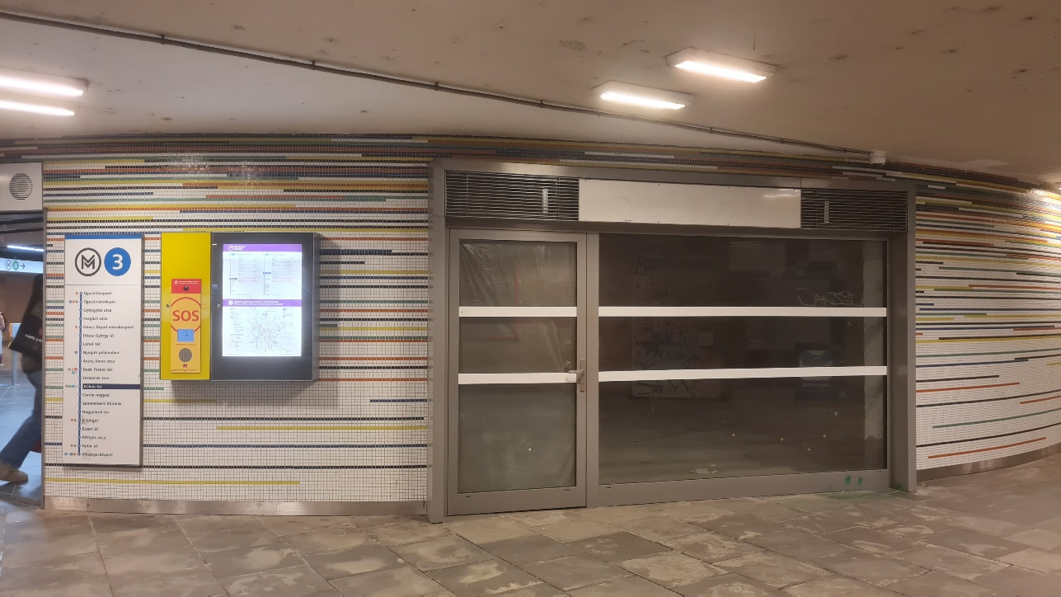

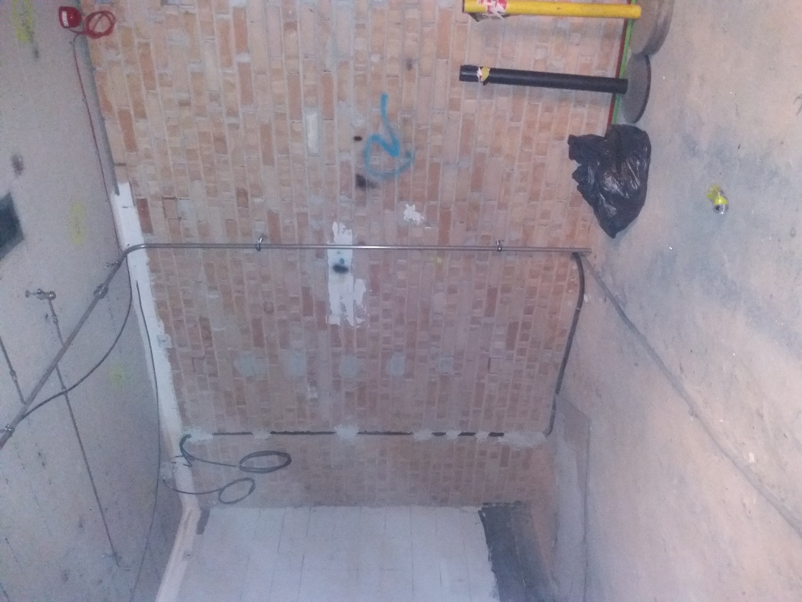

99-es helyiség vízvételi lehetőség

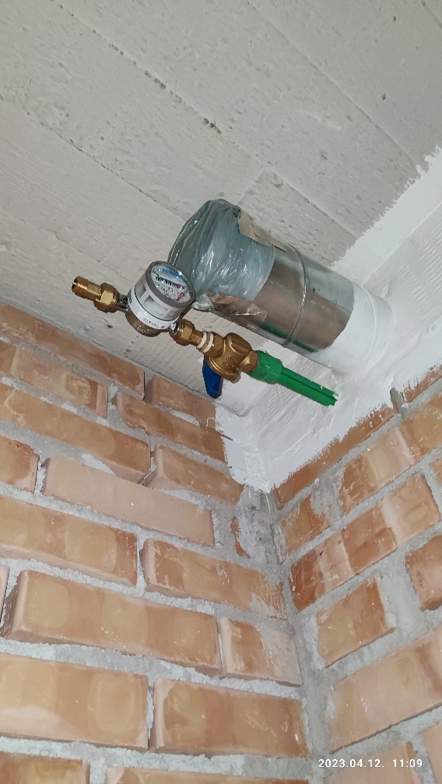

99-es helyiség WC kiállás

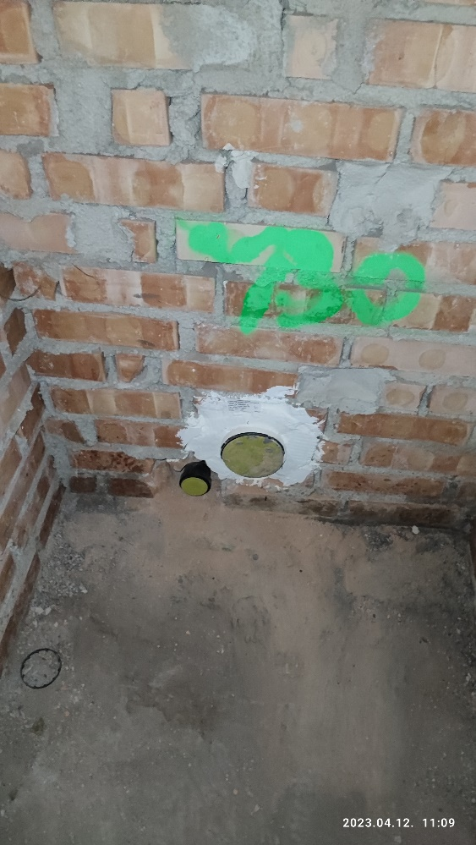

Bérlemény alaprajz: 29 m²

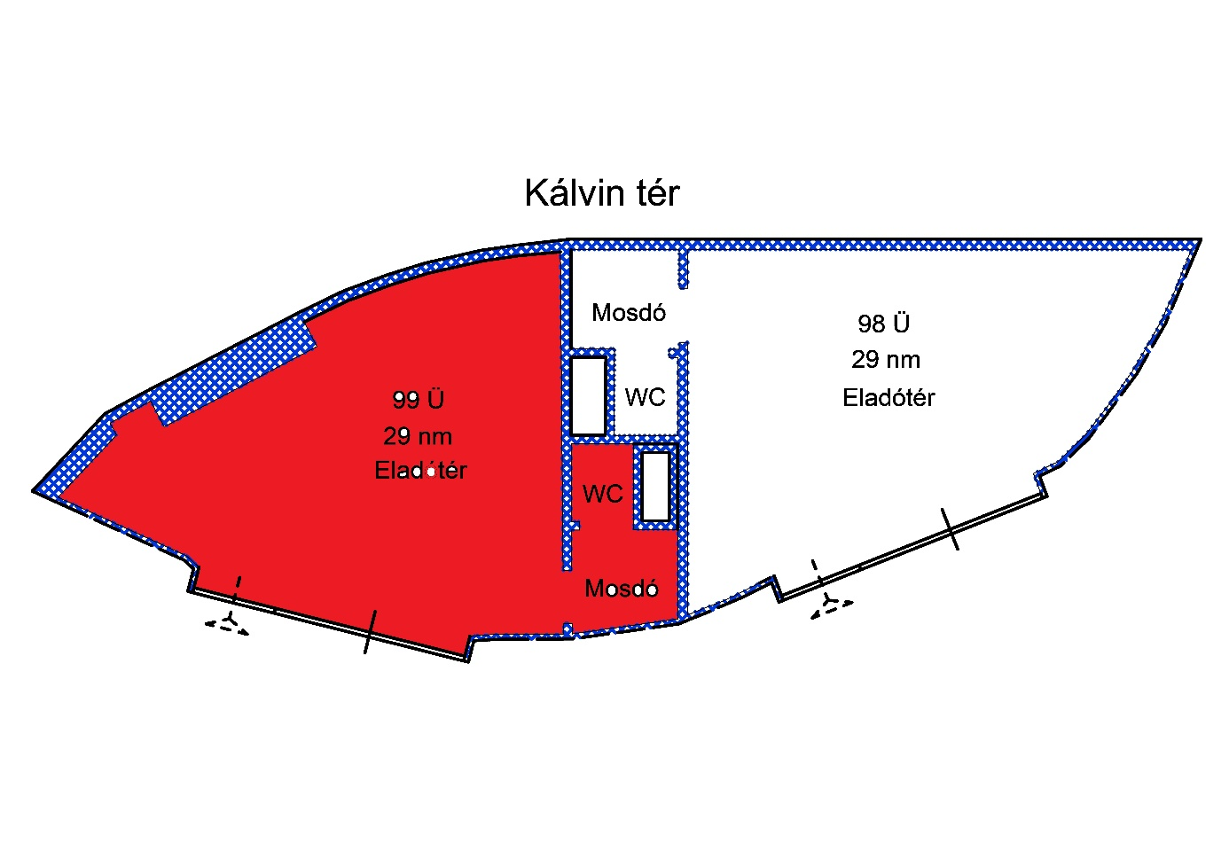

Készítette: BKV Zrt. Ingatlanhasznosítási Osztály

Készült: 2025. március

